第一题
画图，把他括号要求的信息表示出来。

基本假设
1. 认为IPC的RECV监听某ID为等待，或叫做V操作，而SEND到对方为WAKE UP。因为RECV如果没收到这个ID消息就BLK直到SEND WAKE UP所以该假设成立。
2. 认为main.c中全局变量为共享内存。因为共享内存还没有实现因此使用该方法。
实验
基于以上假设我们写出如下的代码：
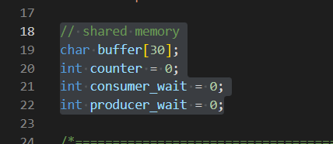
定义共享内存
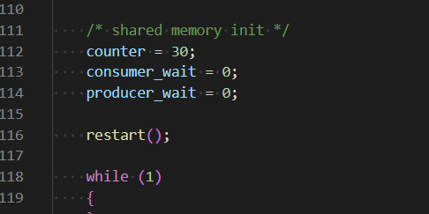
初始化共享内存
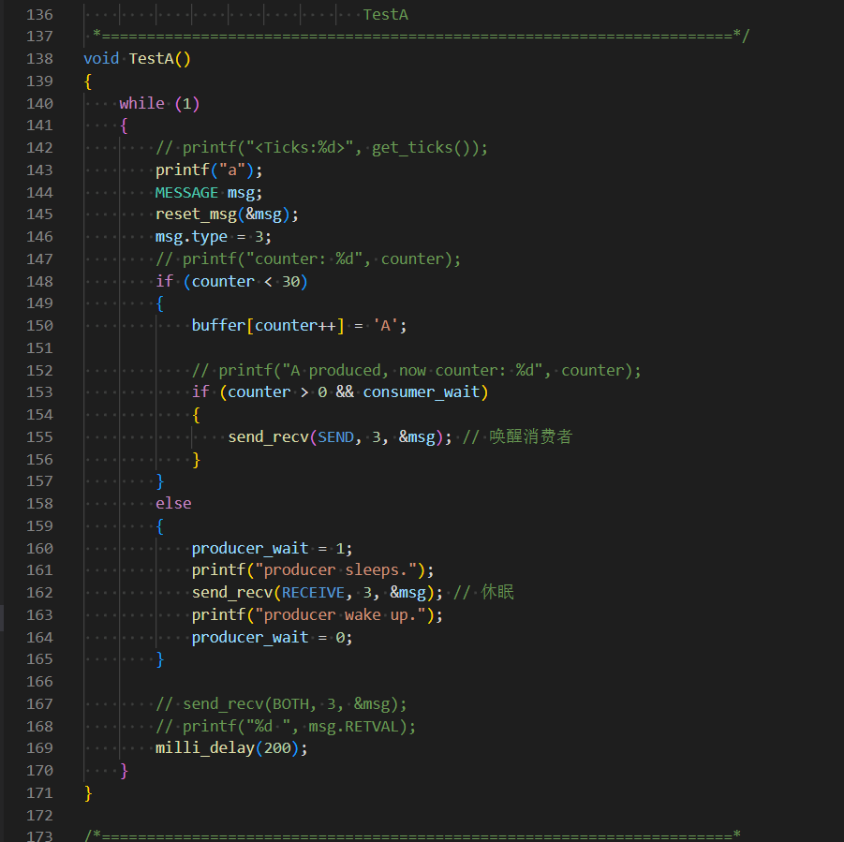
A作为生产者
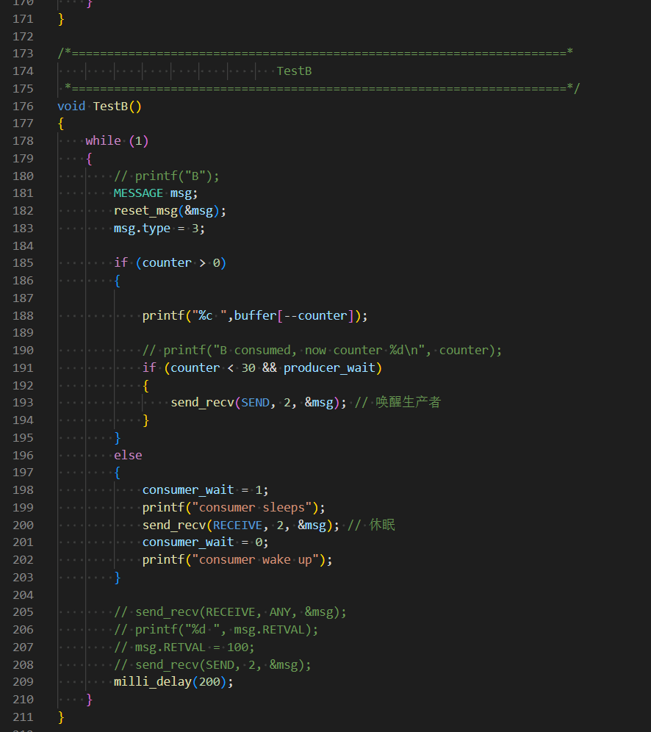
B作为消费者
为了演示方便已经把counter初始化为30。这样就会有wake的过程了。
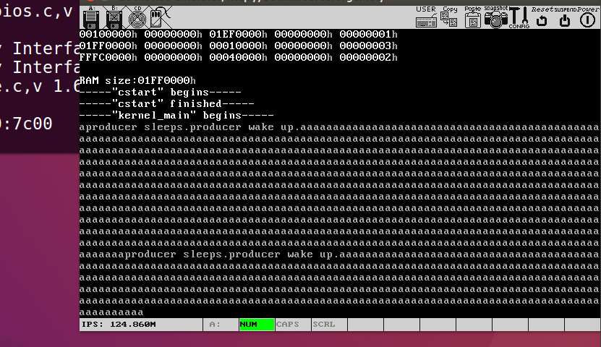
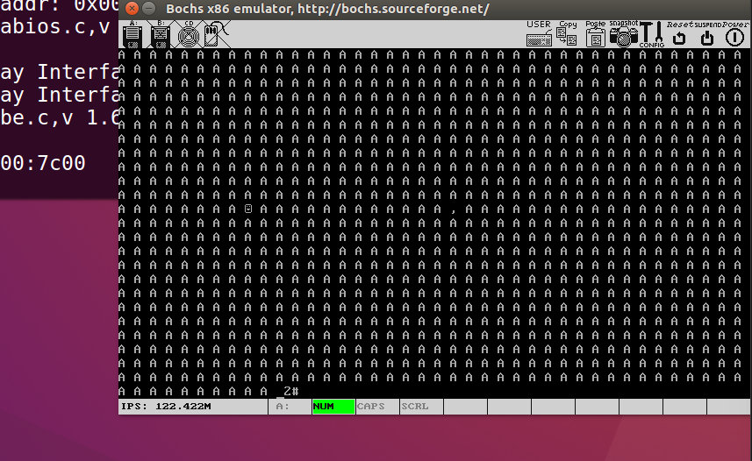
可以发现这个例子几乎是产一个拿一个（与调度优先级有关，严格来说不是。）
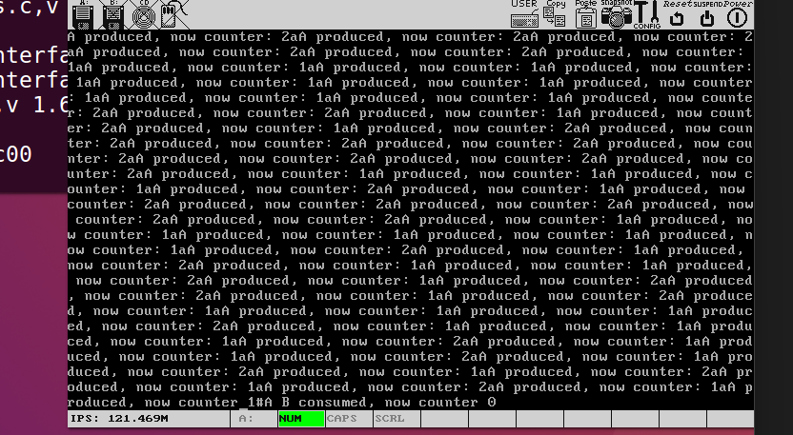
如图，严格来说A调度次数比B多。大概是因为IPC里面的交互过程中俩进程等待时间不同吧。

